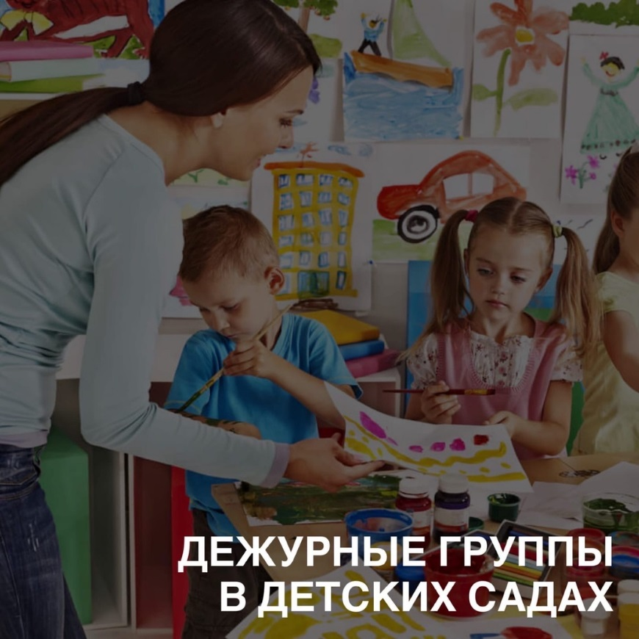
Уважаемые родители (законные представители)!
Дошкольные образовательные организации Починковского муниципального района не работают с 06.04.2020 до особого распоряжения.
С 27 апреля 2020 года до особого распоряжения закрыты дежурные группы по присмотру и уходу за детьми в МБДОУ Починковском детском саду №2, МБДОУ Починковском детском саду №4, МБДОУ Наруксовском детском саду в связи с отсутствием воспитанников в дежурных группах.
При потребности в устройстве детей в дежурные группы, родителям (законным представителям) следует обратиться в управление образования администрации Починковского муниципального района на «горячую линию» 89506277973 к Денисовой Татьяне Александровне.

Как записать ребенка в дежурную группу?
1. Позвонить в:
- управление образования администрации Починковского муниципального района ведущему специалисту Денисовой Татьяне Александровне 89506277973:
- заполнить заявление (форма заявления);
- заявление может быть подано в электронной форме посредством направления его адрес электронной почты specpodou@rambler.ru или по WhatsApp;
- при принятии положительного решения на электронный адрес родителей (законных представителей) направляется уведомление о направлении ребенка в дежурную группу(форма уведомления).
- также уведомление направляется в адрес руководителя соответствующей дошкольной образовательной организации(форма уведомления).
2. При приеме ребенка в дежурную группу дошкольной образовательной организации
1. взять с собой: паспорт, свидетельство о рождении ребёнка;
2.заполнить форму заявления на зачисление ребенка в дежурную группу(форма заявления);
3. руководитель дошкольной образовательной организации, получая уведомление о направлении в его ДОО воспитанника(ков), издает приказ о приеме его(их) в дежурную группу в ДОО с даты, указанной в уведомлении.
4. родитель (законный представитель) ребенка обеспечивает посещение воспитанником дежурной группы с даты, указанной в уведомлении.
5. руководители ДОО, на базе которых открываются дежурные группы, организуют свою деятельность с соблюдением необходимых санитарно-противоэпидемических мероприятий.
6. руководители ДОО, на базе которых организована работа дежурных групп, осуществляет межведомственное взаимодействие с организациями здравоохранения в целях снижения рисков распространения новой каронавирусной инфекции.
НАПОМИНАЕМ: в дежурные группы принимаются дети работников предприятий, деятельность которых не приостановлена в соответствии с Указом Президента Российской Федерации, Указом Губернатора Нижегородской области.

